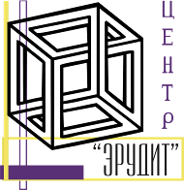
НАУЧНО-ОБРАЗОВАТЕЛЬНЫЙ ЦЕНТР «ЭРУДИТ»

410000, г. Саратов, а/я 91, E-mail: info@erudyt.ru, http://erudyt.ru, http://эрудит.рус

XIII Международная дистанционная олимпиада по русскому языку
«Кириллица»

Для учеников 1-2 классов

Срок отправки работ: до 30 ноября 2024 года

Ответы:
Одинаковое:
Неодинаковое:
а.
б.
в.
г.
д.
а.
б.
в.
г.
д.
а.
б.
в.
г.
д.
а.
б.
в.
г.
д.
а.
б.
в.
г.
д.
а.
б.
в.
г.
д.
а.
б.
в.
г.
д.

Желаем успеха!

НАУЧНО-ОБРАЗОВАТЕЛЬНЫЙ ЦЕНТР «ЭРУДИТ» 410000, г. Саратов, а/я 91, E-mail: info@erudyt.ru, http://erudyt.ru

